- 首先联系科研处取得用户名和密码,用给定的用户名和密码进行登录。网址为: http://218.64.59.80:8080/LoginPage.do
- 进入系统后出现以下界面：
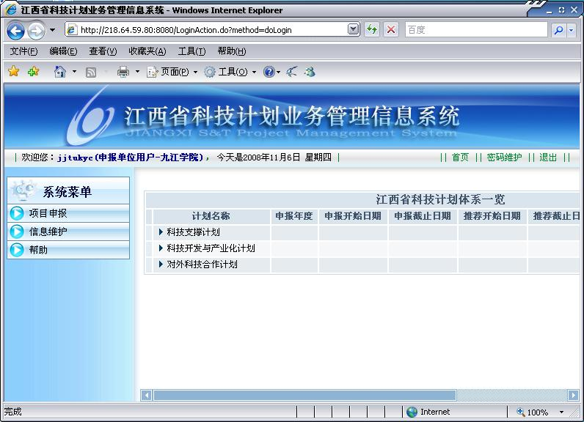
此界面左侧“系统菜单”下点击“项目申报”——>在弹出的子菜单中点击“新增项目”，然后在右侧“科技支撑计划”，“科技开发与产业化计划”和“对外科技合作计划”三个大项中点击找到您所申报的项目的类别，如：要找“科技支撑计划”，则点击“科技开发与产业化计划”出现以下界面：
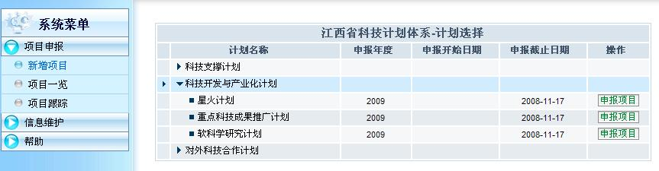
此时可以看到“软科学研究计划”，在该行最右侧有“申报项目”字样的绿色方框，点击之，出现以下界面：
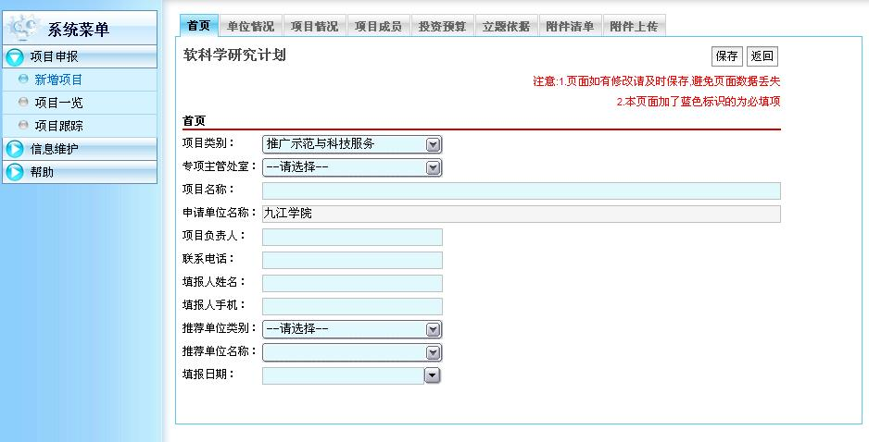
该页面下现在出现的是“首页”标签下的相关信息，进行填写，填写无误后点击该页面右上角的保存，其他标签依次点开填写，有些是不需要修改的，比如单位情况共用我们学校的信息即可，不要修改。一直到附件上传后保存——>返回。
- 上述操作完成后，在“系统菜单”下点击“项目一览”可以看到刚才申报的项目，如图：
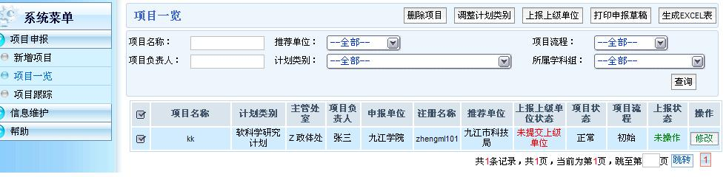
此处还可以对项目中有不完善的地方进行修改，即点击图中所示“操作”下的绿色的修改框进行修改，改好后同样要进行保存。确定无误后，在该项目前的方框内打上“√”，然后点击上图顶端处的“上报上级单位”向科研处上报。（此后如果您的项目是其他单位推荐的，如：九江科技局，那么我们会在科研处的管理系统中上报给推荐单位，只有上报给推荐单位后，亦即等科研处在网上上报给九江科技局后您才可以在接下来的系统菜单下项目跟踪栏里看到自己的项目，也只有在这种情况下您才能打印申报书）具体操作是在“项目跟踪”右侧选定您的项目，在页面右上角有“打印申报书”字样的命令按钮。点击后出现下述窗口：
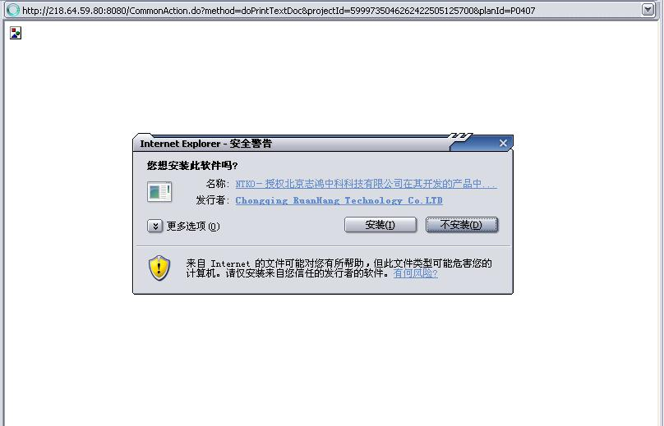
安装该控件。然后会自动生成下图所示文档（注意：有时候控件安装会失败，这时因为浏览器的设置不对，具体怎么设置看本文档后面的说明）：
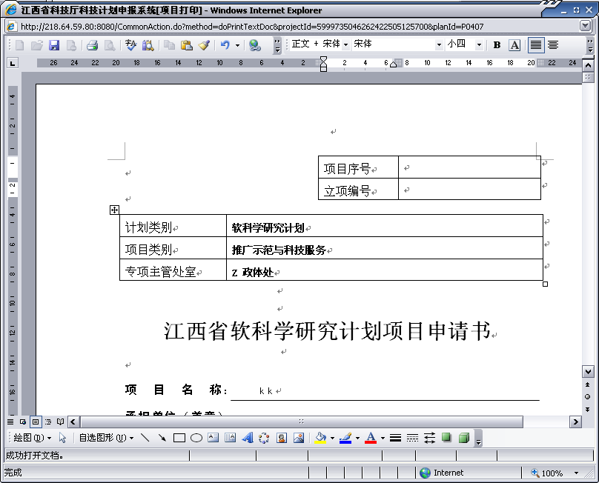
此时可以保存这个生成的word文档。然后自己填写并打印出来上交即可。
- 关于internet explorer 浏览器的设置问题
打开浏览器——>工具——>internet选项，在弹出的对话框中点击“安全”标签——>该区域的安全级别下点击“自定义级别”，在弹出的对话框中找到“ActiveX控件自动提示”，“下载已签名的ActiveX控件”和“运行ActiveX控件和插件”分别选定“启用”后确定。关闭浏览器再重新打开，进行前面的操作即可。
特别注意：：“项目一览”功能中有打印申报书的功能，所打印的内容仅供参考，不能作为上报的正式文本，如需要正式文本可将项目上报后在“项目跟踪”里选择“打印申报材料”功能。

